System Design Specification
九吧系统设计说明书

Prepared by  拟制 | 倪成龙 | Date  日期 | 2020.4.20
Reviewed by  评审人 | 牛路涵（项目经理） | Date  日期
Approved by  批准 | 梁峰（项目总监） | Date  日期
Revision Record修订记录
Date  日期 | Revision Version  修订版本 | Change Description  修改描述 | Author  作者

Catalog
目 录
1. Introduction 简介 4
1.1 Purpose目的 4
1.2 Scope范围 4
1.3 Name 软件名称 4
1.4 Functions 软件功能 4
1.5 Applications软件应用 4
2. High Level Design概要设计 4
2.1系统功能设计 4
2.2 系统架构设计 5
2.2.1 三层架构 5
2.3 Database数据库设计 6
2.3.1 数据表设计 6
2.3.2 表关系 7
3. Low Level Model Design 模块详细设计 7
3.1 User Model Design 用户模块 7

1. Introduction 简介

1.1 Purpose文档目的
这个文档是为了给这个网站进行详细的设计，对这个网站进行各功能的划分，进行一个详细的解说，设定一个系统的边界，指导系统的设计以及编码，为网站的编写做一个依据，让网站系统设计变得更加严谨，更加的完整和美观。

1.2 Scope本文档适用范围
九吧设计人员，开发人员、测试人员、项目经理，架构人员，客户，售后人员，维护人员等。

1.3 Name网站名称
九吧

４Applications网站应用领域
定位：面向网友的交流交友平台
风格：简约 大方
用户人群：喜好网上冲浪，网上交友的人群
产品：B/S交友聊天服务网站

2. High Level Design概要设计

2.1系统功能设计
本项目主要划分为前台UI，和后台管理两大个模块。其中各个模块中包含不同的系统功能，其关系可以通过如图所示的系统功能结构图进行描述。
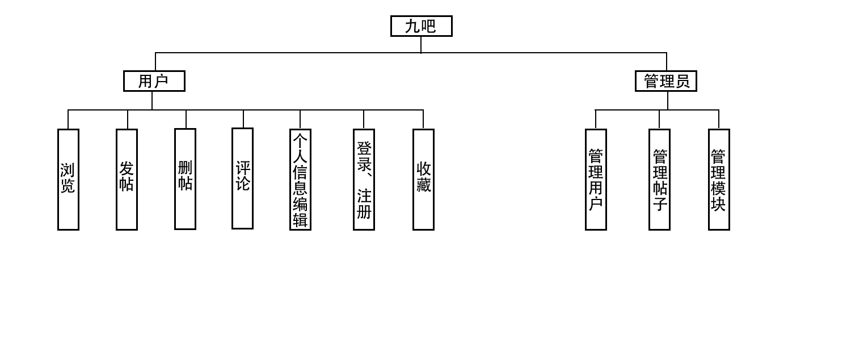

2.2 系统架构设计

2.2.1 MVC架构
用一种业务逻辑、数据、界面显示分离的方法组织代码，将业务逻辑聚集到一个部件里面，在改进和个性化定制界面及用户交互的同时，不需要重新编写业务逻辑。MVC被独特的发展起来用于映射传统的输入、处理和输出功能在一个逻辑的图形化用户界面的结构中。它把软件系统分为三个基本部分：
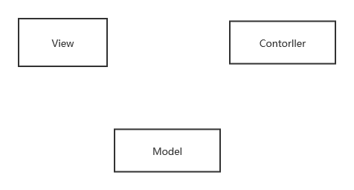

2.3 Database数据库设计

2.3.1表关系
数据库中的表关系图。
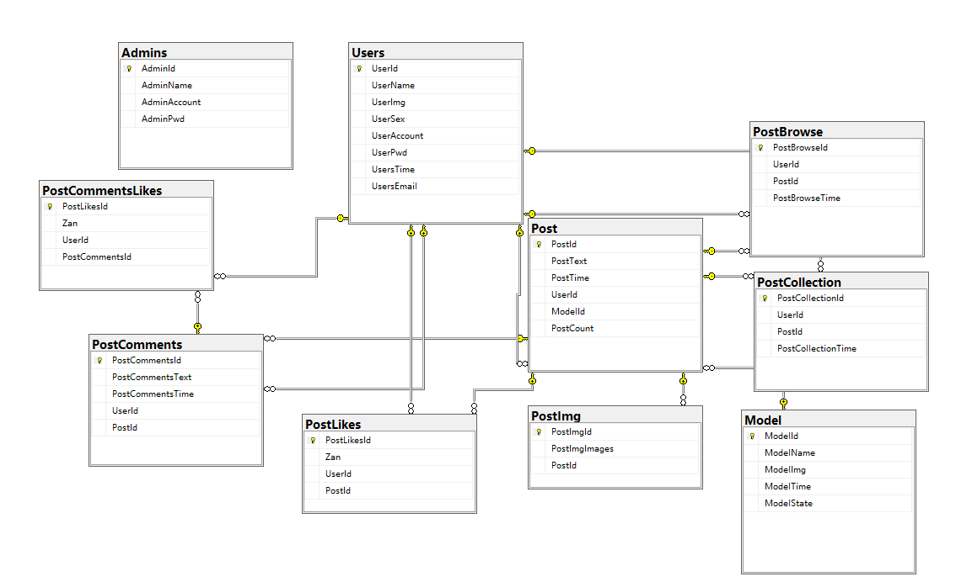

2.3.2数据表设计
本项目数据库共包含10个表，其表结构如下表所示。
项目所有数据库表见表3.1。
表3.1 致爱网表设计
表名 | 功能说明
Admins | 管理员表
Model | 贴吧模块表
Users | 用户表
Poset | 帖子表
PostBrowse | 浏览记录表
PosetCollection | 收藏表
PostImg | 帖子图片表
PostComments | 帖子评论表
PostLikes | 帖子点赞表
PostCommentsLikes | 评论点赞表

Admins管理员
Field Name  字段名称 | Field Type  字段类型 | Field Restrain  字段约束 | Descriptiion  注释
AdminId | int | 主键，自增 | 管理员编号
AdminName | nvarchar(50) | not null unique | 管理员昵称
AdminAccount | nvarchar(50) | not null | 账号
AdminPwd | nvarchar(50) | not null | 密码

Model模块表
Field Name  字段名称 | Field Type  字段类型 | Field Restrain  字段约束 | Descriptiion  注释
ModelId | int | 主键，自增 | 模块id
ModelName | varchar(50) | not null | 模块名字
ModelImg | varchar(50) |  | 模块图片
ModelTime | varchar(50) | not null | 模块最后修改时间
ModelState | Int |  | 模块状态(1，启用状态，2禁用状态)

Users用户表
Field Name  字段名称 | Field Type  字段类型 | Field Restrain  字段约束 | Descriptiion  注释
UserID | int | 主键，自增 | 用户编号
UserName | nvarchar(50) |  | 用户昵称
UserImg | nvarchar(50) |  | 用户头像
UserSex | varchar(50) |  | 用户性别
UserAccount | varchar(50) |  | 用户账号
UserPwd | varchar(150) |  | 用户密码
UsersTime | varchar(150) |  | 注册时间
UsersEmail | varchar(150) |  | 用户邮箱

Post帖子表
Field Name  字段名称 | Field Type  字段类型 | Field Restrain  字段约束 | Descriptiion  注释
PostId | int | 主键，自增 | 帖子编号
PostText | nvarchar(4000) |  | 帖子内容
UserId | Int | 外键Users(UserId) | 用户编号
ModelId | Int | 外键Model(ModelId) | 模块编号
PostCount | Int |  | 浏览次数

PostBrowse浏览记录表
Field Name  字段名称 | Field Type  字段类型 | Field Restrain  字段约束 | Descriptiion  注释
UserId | Int | 外键Users(UserId) | 用户编号
PostBrowseId | Int | 主键，自增 | 浏览编号
PostId | Int | 外键Post(PostId) | 帖子编号
PostBrowseTime | varchar(100) |  | 浏览时间

PostCollection收藏表
Field Name  字段名称 | Field Type  字段类型 | Field Restrain  字段约束 | Descriptiion  注释
PostCollectionId | Int | 主键，自增 | 收藏编号
UserId | Int | 外键Users(UserId) | 用户编号
PostId | Int | 外键Post(PostId) | 帖子编号
PostCollectionTime | nvarchar(50) |  | 收藏时间

PostImg帖子图片表
Field Name  字段名称 | Field Type  字段类型 | Field Restrain  字段约束 | Descriptiion  注释
PostImgId | int | 主键，自增 | 图片编号
PostId | int | 外键Post(PostId) | 帖子编号
PostImgImages | nvarchar(1000) | not null | 帖子图片

PostComments帖子评论表
Field Name  字段名称 | Field Type  字段类型 | Field Restrain  字段约束 | Descriptiion  注释
PostCommentsId | int | 主键，自增 | 评论编号
PostCommentsText | nvarchar(4000) | not null | 评论内容
PostCommentsTime | nvarchar(50) |  | 帖子评论时间
UserId | int | 外键Users(UserId) | 用户编号
PostId | int | 外键Post(PostId) | 帖子编号

PostLikes帖子点赞表
Field Name  字段名称 | Field Type  字段类型 | Field Restrain  字段约束 | Descriptiion  注释
PostLikesId | int | 主键，自增 | 点赞编号
UserId | int | 外键Users(UserId) | 用户编号
PostId | int | 外键Post(PostId) | 帖子编号

PostCommentsLikes评论点赞表
Field Name  字段名称 | Field Type  字段类型 | Field Restrain  字段约束 | Descriptiion  注释
PostLikesId | int | 主键，自增 | 点赞编号
UserId | int | 外键Users(UserId) | 用户编号
PostId | int | 外键Post(PostId) | 帖子编号

3. Low Level Model Design 模块详细设计

3.1 User Model Design 用户模块
(1)Process analysis业务流程分析
后台登录模块的业务流程较为简单，分为以下三个步骤进行。
1.首先在表示层界面中输入用户名和密码
2.然后在业务逻辑层中进行身份校验
3.在进行身份校验时，调用数据访问层查询用户信息进行身份比对
(2)Flow Diagram流程图

3.1.1 登录页面

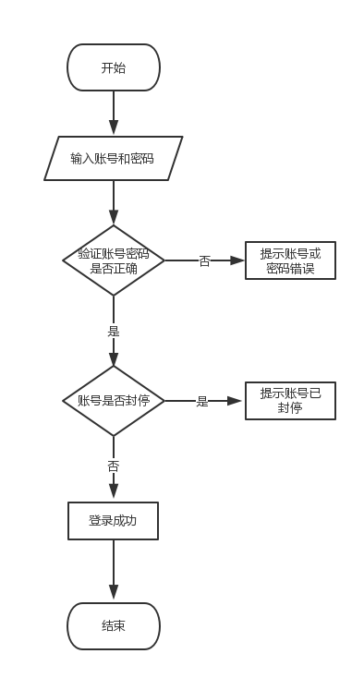

3.1.2 注册页面

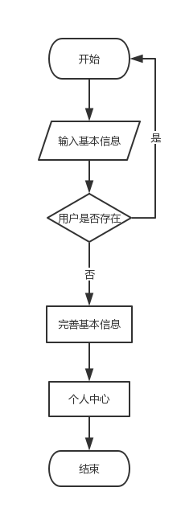

3.1.3主页面

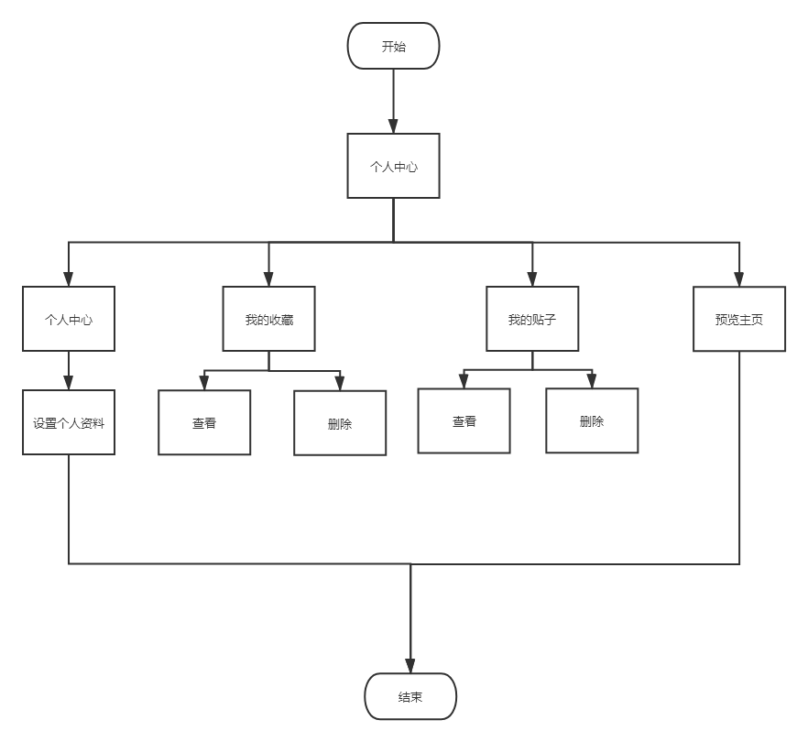

3.1.4首页
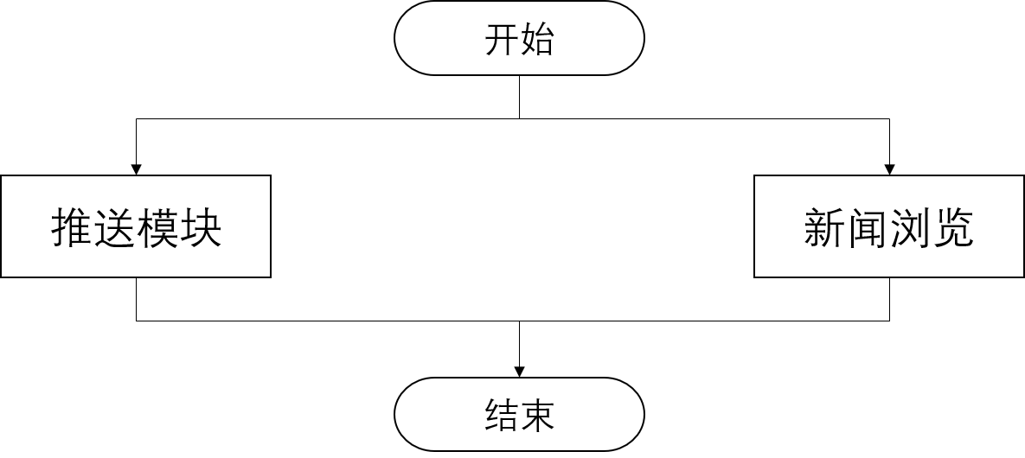

3.1.5发帖
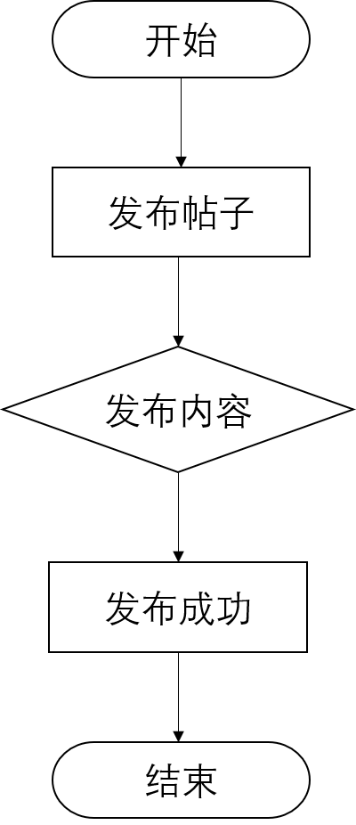

3.1.6用户管理

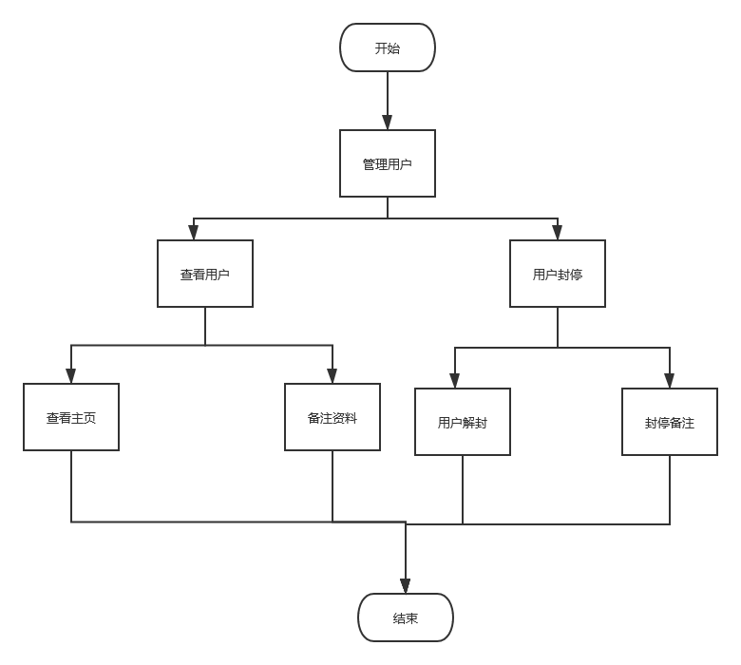

3.1.7帖子管理

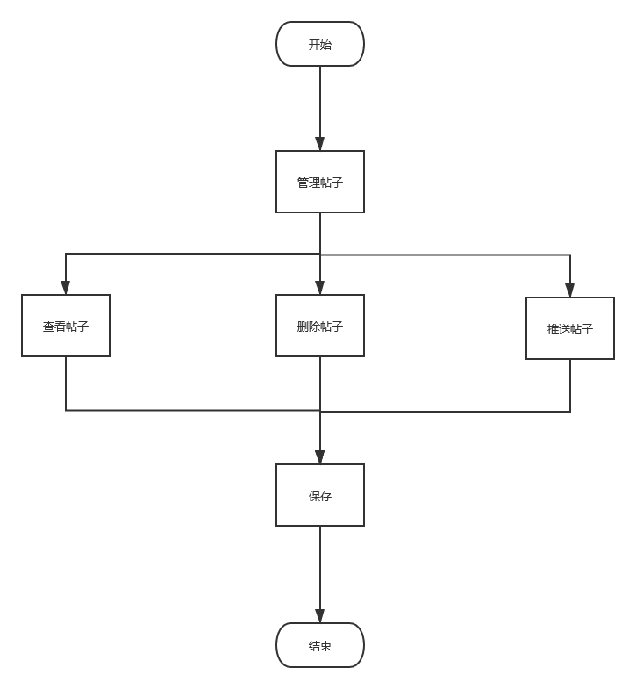

3.1.8模块管理
